一般放在system/app下或vendor/相应公司文件夹下
导入的3方apk分两种:带.so外部架包的 和 不带.so

不带so的:
一般来说,我们尽量将第三方的apk放到vendor下,这样方便管理和移植,不侵害原本的基线源码.当然,也可以放package下.
1/在vendor/厂商目录/apps下(如果没有apps目录,可以自己新建一个,没关系的),放入我们要放入apk,并添加Android.mk文件
LOCAL_PATH := $(call my-dir)

include $(CLEAR_VARS)
LOCAL_MODULE := Test_pjl
LOCAL_PACKAGE_NAME:= Test_pjl
LOCAL_MODULE_CLASS := APPS
LOCAL_MODULE_TAGS := optional
LOCAL_MODULE_SUFFIX := $(COMMON_ANDROID_PACKAGE_SUFFIX)
LOCAL_PRIVILEGED_MODULE := true
LOCAL_CERTIFICATE := testkey
LOCAL_SRC_FILES := $(LOCAL_MODULE).apk#包含的是.apk文件
include $(BUILD_PREBUILT)#注意,此处使用BUILD_PREBUILT
2/声明下编译模块.由于我们擅自增加了新的文件目录apps,我们需要给编译器声明下这个目录要纳入编译.去源码目录的device目录下,找到厂商的文件夹(我这里是高通提供的源码,就进qcom目录),然后找对应项目的.mk(即我们make编译的时候显示的TARGET_PRODUCT,当然有的时候并不是这个规则,可能直接就是Android.mk)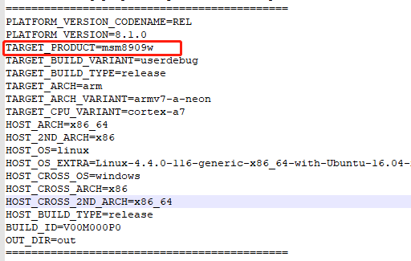
在msm8909w.mk文件的最后,添加我们自己添加的模块的模块名称
PRODUCT_PACKAGES += \
Test_pjl\
Myapplication
(当然也有说去 build/target/product/core.mk 下添加 模块的模块名称的,个人怀疑但那种对源码的侵害比较大,不方便移植)

由于源码提供的厂家不同,添加第3方app的地方也不同
